Домашна работа по Български език- 5.В клас – 21-ва седмица
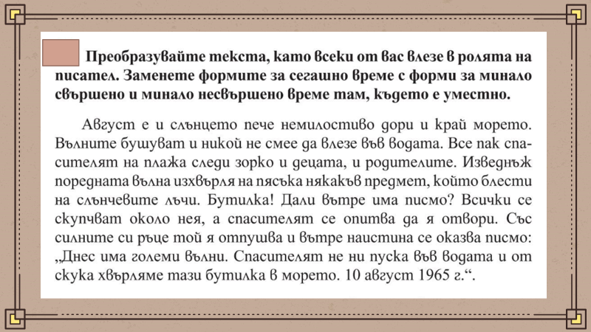 Домашна работа по История и цивилизации- 5.В клас – 21-ва седмица
Направете презентация за:
- Панагюрското златно съкровище или
- Вълчитрънско съкровище

